

Contrà Lampertico, 16 - Vicenza tel. 0444/506361 cell. 3401195355

circolovicenza.unicredit@gmail.com circolovicenza.unicredit.it

**SCI CLUB Circolare n. 19**

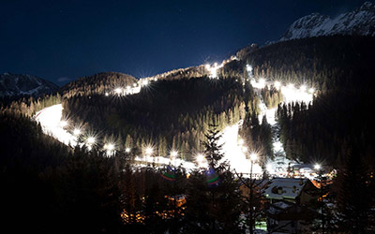

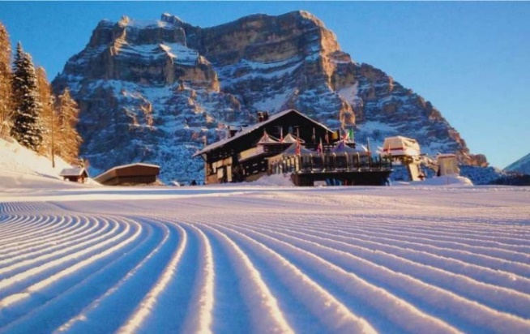

Venerdì 14 Marzo 2025

NOTTURNA In VAL DI ZOLDO

Sezione Sci Club Vicenza

Vi aspettiamo numerosi per una sciata in notturna nelle Dolomiti di Zoldo a cospetto del Monte Pelmo e di seguito ad un caldo ristoro nella vicina “Alla Stua del Patriarca”.

Per accompagnatori non scianti una ciaspolata o camminata nei pressi delle piste.

**Il programma:**

**ORE 19.00** Ritrovo al parcheggio delle funivie Val di Zoldo per consegna Skypass

**ORE 19.30** Partenza per le attività preferite in autonomia.

**ORE 22.00** Rientro al piazzale ed avvicinamento al ristorante “Alla Stube del Patriarca”.

**ORE 22.30** Cena facoltativa con Galletto + birra/bibita o Big Stube (Hamburger zoldano) + birra/bibita a 15 € da regolarsi in loco oppure alla carta rispettando i tempi richiesti dalla cucina.

**L’ESCURSIONE SI EFFETTUERA’ CON UN MINIMO DI 20 PARTECIPANTI e con condizioni meteo accettabili per l’avvicinamento e la buona esecuzione della serata.**

Info: Paris Leonardi 334 6015055 - Celso 349 1658224

**COSTO SKYPASS EURO 15**

**Iscrizione entro il 28/02/2025** *inviando via e-mail il modulo in calce a* [*circolovicenza.unicredit@gmail.com*](mailto:circolovicenza.unicredit@gmail.com) *e per conoscenza ai referenti Paris e Celso alle mail:* [*paris.sezionevenezia@gmail.com*](mailto:paris.sezionevenezia@gmail.com)[*celso.circolo.belluno@mail.com*](mailto:celso.circolo.belluno@mail.com) *( @MAIL e non @GMAIL).*

***N.B. Inviare il modulo Sepa allegato, debitamente compilato, solo se non lo avete già inviato precedentemente.***

**CIRCOLO DI VICENZA**

Data 05/02/2025 Sezione di Belluno – Venezia

**ISCRIZIONE SCIATA IN NOTTURNA IN VAL DI ZOLDO**

**Il sottoscritto** ………………………………………………………………………

**Cellulare …………………………………….. Mail ……………………………..**

**Socio EFFETTIVO/FAMILIARE/AGGREGATO**

**ISCRIVE I SEGUENTI SOCI:**

|  |  |  |  |  |  |  |  |
| --- | --- | --- | --- | --- | --- | --- | --- |
| **NOME** | **SKYPASS** | | **CENA** | | **SCELTA CENA** | | |
| SI | NO | SI | NO | GALLETTO | HAMBURGER | ALTRO |
|  |  |  |  |  |  |  |  |
|  |  |  |  |  |  |  |  |
|  |  |  |  |  |  |  |  |
|  |  |  |  |  |  |  |  |
|  |  |  |  |  |  |  |  |
|  |  |  |  |  |  |  |  |
|  |  |  |  |  |  |  |  |

**Alla SCIATA IN NOTTURNA IN VAL DI ZOLDO**

Data …………………………………. Firma………………………….

*PRIVACY: Avendo preso atto dell’informativa fornitami da UniCredit Circolo Vicenza sui contenuti, diritti e doveri sanciti dal Regolamento Europeo (UE / 2016/679) in tema di protezione dati, informativa comunque sempre consultabile sul sito del Circolo stesso (unicreditcircolovicenza.it)* ***consento*** *a UniCredit Circolo Vicenza di trattare i miei dati per l’organizzazione ed erogazione dei servizi richiesti in questa circolare.*

*Firma ………………………*

*RESPONSABILITA’: Il partecipante è consapevole che la sua partecipazione (e quella dei propri familiari) alle manifestazioni del Circolo Vicenza o ad attività patrocinate dal Circolo, avviene a suo rischio e pericolo e sotto la propria responsabilità. È consapevole altresì di sollevare il Circolo Vicenza, l’organizzazione, i suoi rappresentanti ed aiutanti, le autorità e le altre persone collegate con l’organizzazione delle manifestazioni, da ogni e qualsiasi responsabilità per danni e inconvenienti che a lui derivassero o derivassero a terzi, o a cose di terzi, per effetto della sua partecipazione alle attività istituzionali, rinunciando a priori a qualsiasi rivalsa e ad ogni ricorso ad autorità non considerate dalle vigenti norme.*

*Firma ………………………*

*LIBERATORIA/AUTORIZZAZIONE PER LA PUBBLICAZIONE DI FOTO: A titolo gratuito, senza limiti di tempo, anche ai sensi degli artt. 10 e 320 cod.civ. e degli artt. 96 e 97legge 22.4.1941, n. 633, Legge sul diritto d’autore, alla pubblicazione delle proprie immagini sul sito internet di UniCredit Circolo Vicenza, nonché autorizza la conservazione delle foto e dei video stessi negli archivi informatici di UniCredit Circolo Vicenza e prende atto che la finalità di tali pubblicazioni sono meramente di carattere informativo ed eventualmente promozionale*

*Firma ……………………….*

